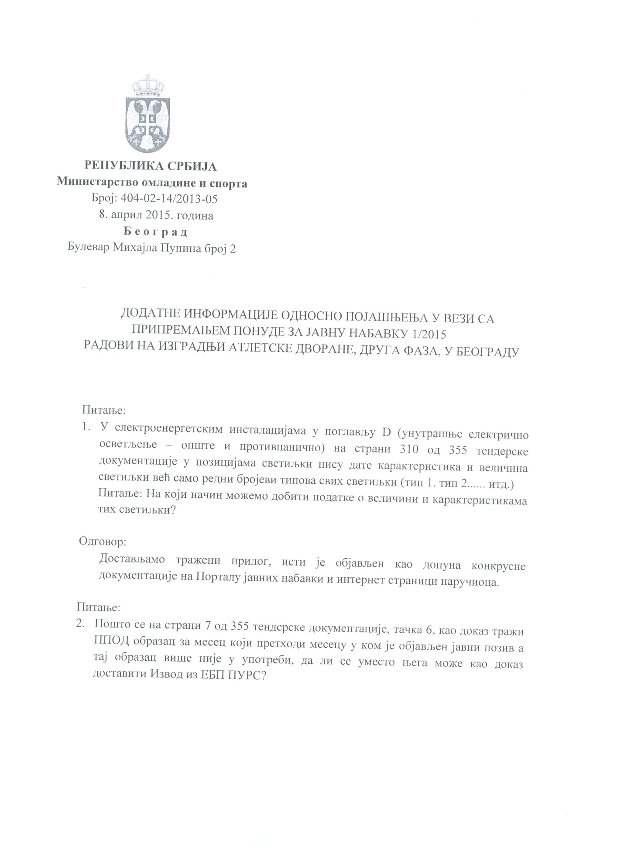
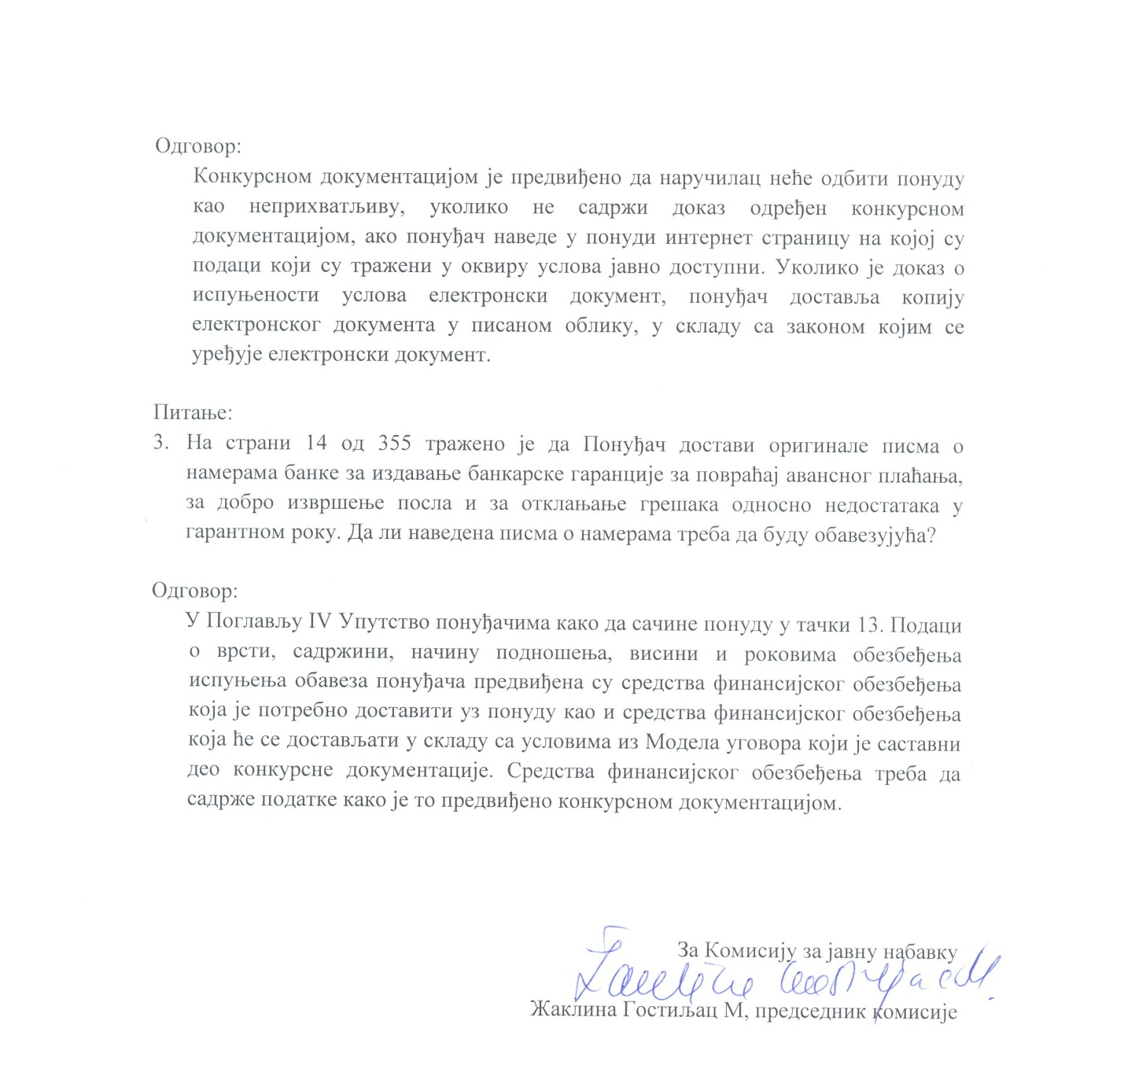

07.TIPOVI SVETILJKI

1 Nadgradna zidna svetiljka za svetlosni efekat za spoljnu rasvetu, slična tipu iGuzzini –
Kriss, za halogenu sijalicu 1 x QT-DE12 150W R7s, u zaštiti IP44.

2 Svetiljka slična tipu iGuzzini "Hatles", za jednu metal-halogenu sijalicu HQI-TS/Ds 1000W K12s-36, sa asimetričnom optikom. u zaštiti: IP65.

3.1 Nadgradna svetiljka slična tipu iGuzzini "Plafone", sa opalnim difuzerom, za jednu
fluorescentnu sijalicu T5(16) 35W G5, u zaštiti: IP20.

3.2 Nadgradna svetiljka slična tipu iGuzzini "Plafone", za jednu fluorescentnu sijalicu
T5(16) 54W G5, u zaštiti: IP20.

4 Nadgradna svetiljka slična tipu iGuzzini "Plafone", sa dark-light rasterom, za jednu
fluorescentnu sijalicu T5(16) 35W G5, u zaštiti: IP20.

5 Nadgradna svetiljka slična tipu iGuzzini "Plafone", sa dark-light rasterom, za dve fluorescentne sijalice T5(16) 35W G5, sa elektronskom prigusnicom. U zaštiti: IP20.

6.1 Nadgradna svetiljka slična tipu MSL "QUADRO OD 122", za jednu fluorescentnu sijalicu T16-R 22W 2xG13. U zaštiti: IP20.

6.2 Nadgradna svetiljka slična tipu MSL "QUADRO OD 424", za četiri fluorescentne sijalice T5(16) 24W G5. U zaštiti: IP20.

8 Nadgradna svetiljka slična tipu iGuzzini "Deep Surface", za jednu halogenu sijalicu
QR-CBC51 50W ,12V ,GU5.3, u zaštiti: IP23.

9 Viseća svetiljka-Luster slična tipu MSL "Dina Specialni Proizvod" za jednu halogenu sijalicu QRCBC51 50W ,12V , i tri LED RGB 1W.Visina visilice Hmax=1500mm. U zaštiti: IP20.

10 Nadgradna svetiljka slična tipu iGuzzini "Plafone", sa dark-light rasterom, za dve fluorescentne sijalice T5(16) 35W G5, sa DALI prigusnicom. U zaštiti: IP20.

11 Nadgradna svetiljka za dve fluorescentne cevi 36W. U zaštiti: IP54.

12.1 Protivpanična svetiljka , 1x8W sa NiCd baterijom za 3h autonomnog rada ,u zaštiti IP20.

12.2 Protivpanična svetiljka , 1x8W sa NiCd baterijom za 3h autonomnog rada ,u zaštiti IP54.

13 Nadgradna svetiljka slična tipu iGuzzini "Linealuce" za jednu fluorescentnu
sijalicu T16 21W ,u zaštiti: IP65.

14 Svetiljka za ulično osvetljenje za jednu NaVP (Natrijum visokog pritiska) sijalicu 70W , ''Citea mini'' Minel Schreder, na stubu visine 4m, u zaštiti: IP66.

14.2 2x(Svetiljka za ulično osvetljenje za jednu NaVP (Natrijum visokog pritiska) sijalicu 70W, ''Citea mini'' Minel Schreder), na jednom stubu visine 4m, u zaštiti: IP66.

15 Svetiljka za ambijentalno osvetljenje koja svetlost rasipa po čitavom prostoru oko svetiljke za jednu NaVP (Natrijum visokog pritiska) sijalicu 70W, ''K-Lux'' Minel Schreder, na stubu visine 4m, u zaštiti: IP66.

16 Svetiljka za ambijentalno osvetljenje koja svetlost rasipa po čitavom prostoru oko svetiljke za jednu MH (Metal-halogena) sijalicu 70W, ''K-Lux'' Minel Schreder, na stubu visine 4m, u zaštiti: IP66.

17 Reflektor za jarbole za jednu MH (Metal-halogena) sijalicu 150W, ''Terra maxi'' Minel Schreder, za ugradnju u zemlju, u zaštiti: IP67.

